Damian Olech

Aplikacja Mobilna gra „Statki” – Dokumentacja

Projekt wykonano w Android Studio

Kod dostępny na <https://github.com/ssjb2/appka>

Cel gry

Na planszy, „losowo” pojawią się 1 – czteromasztowiec, 2 – trójmasztowce, 3-dwumasztowce i 4 – jednomasztowce. Mogą przybierać one kształt z tradycyjnej wersji statków i również nie mogą się stykać. Na początku są one ukryte i gracze „strzelają” na przemian aby trafić ich jak najwięcej. Gracz który trafi 11 razy automatycznie wygrywa rundę, a plansza jest resetowana. Jeżeli oboje graczy ma po 10 trafień runda kończy się remisem i żaden z graczy nie otrzymuje punktu. Liczba rund nie jest ograniczona.

Ekran główny

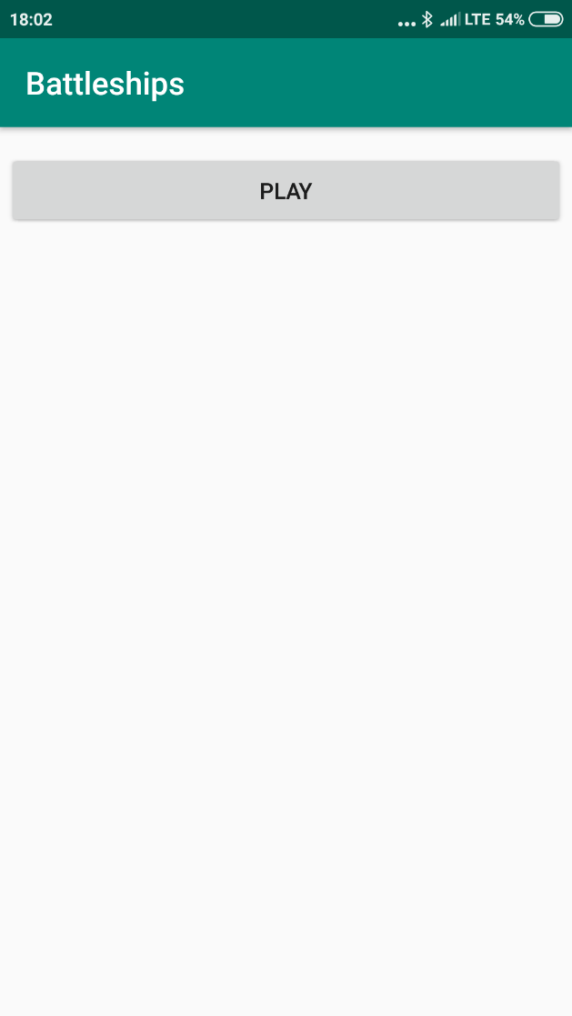Po naciśnięciu PLAY przechodzimy do planszy.

Tak wygląda plansza. Mamy tutaj: Gracza 1 i 2 z ich punktacją, aktualną turę, przycisk reset i puste pola.

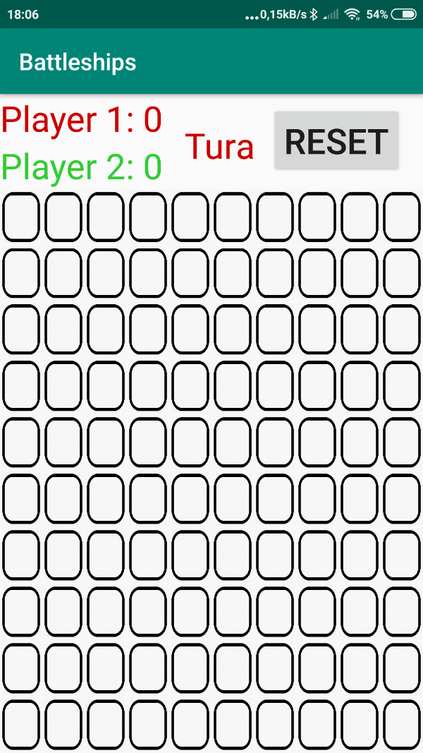

Po kliknięciu dowolnego pola następuje interakcja w której sprawdzamy co się na danym polu znajduje i którego gracza jest tura. Jeżeli gracz spudłował pokaże się fala. Jeżeli gracz 1 trafił pojawi się czerwony celownik, jeżeli gracz 2 trafił zielony. Po trafieniu gracz ma dalej swoją turę.

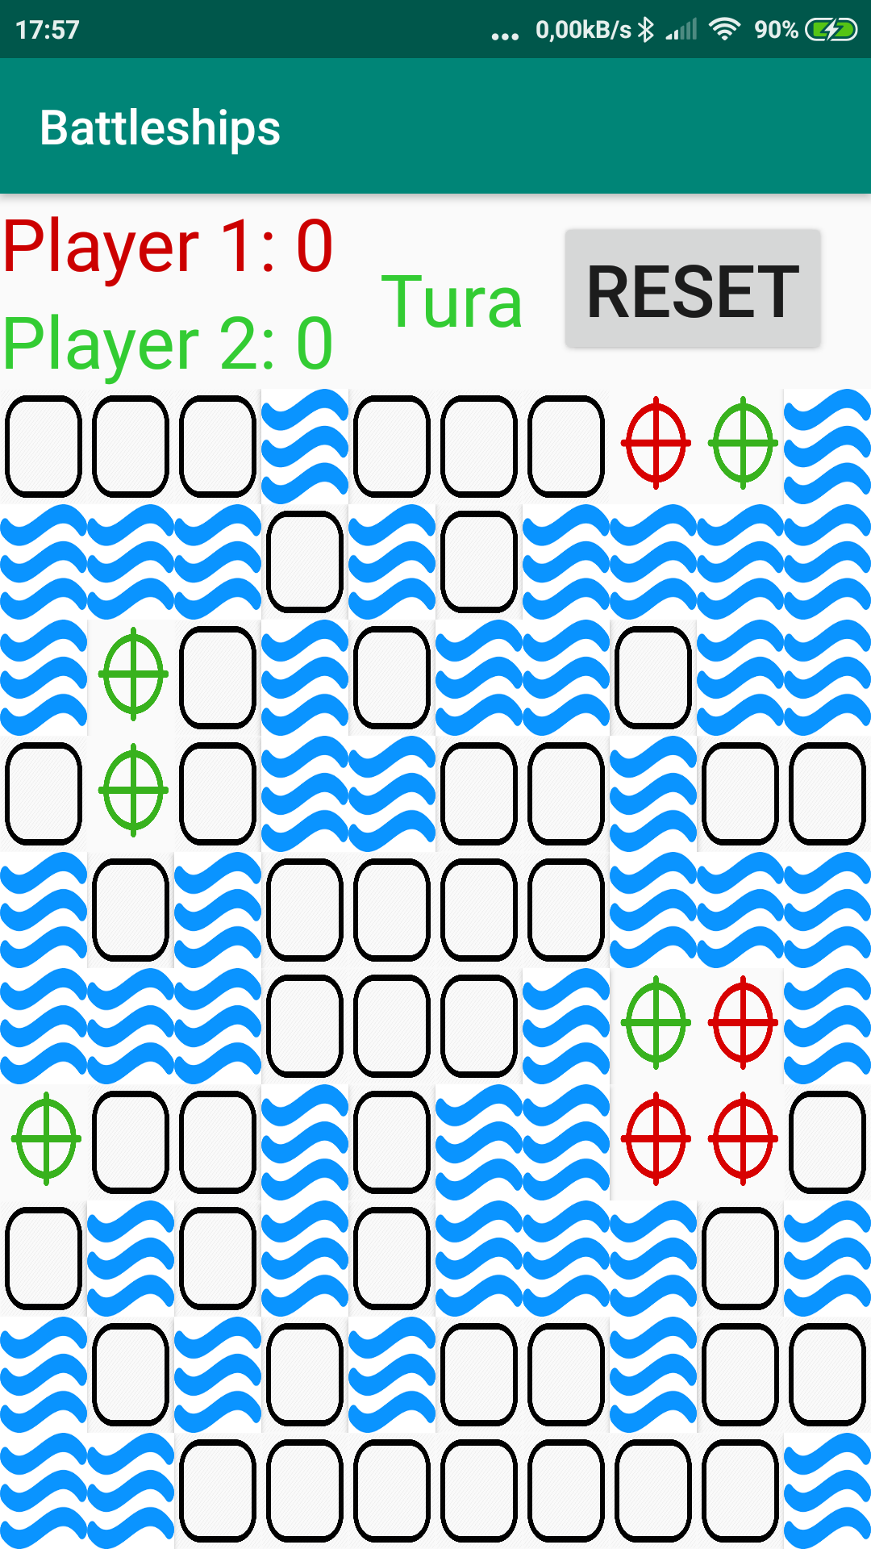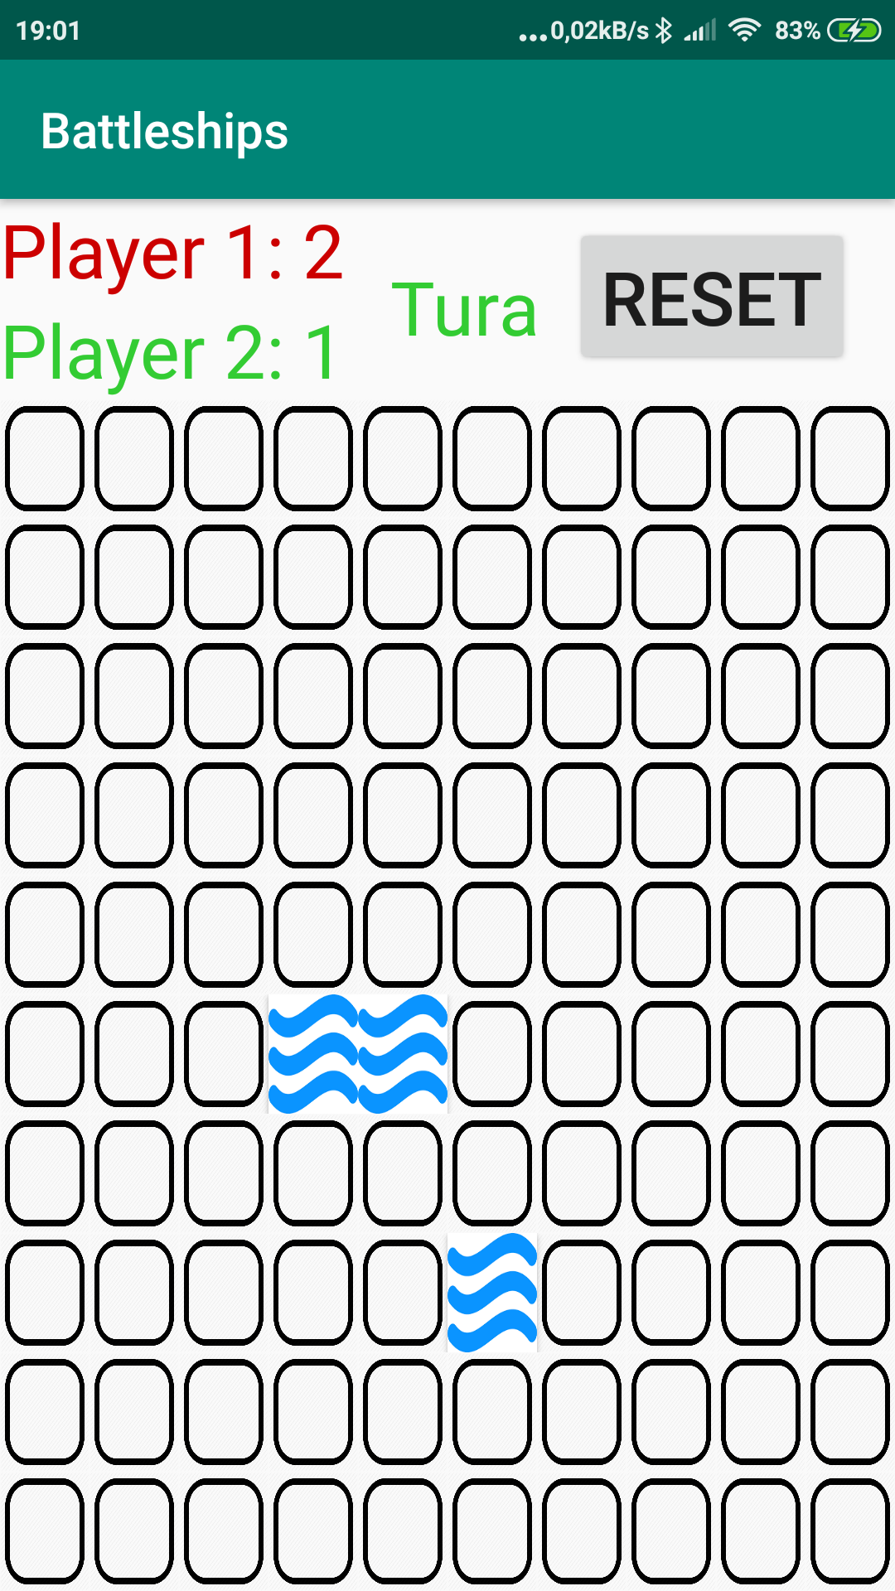

Jeżeli któryś z graczy uzyska 11 trafień wygrywa rundę i dostaje punkt. Jeżeli oboje graczy ma po 10 trafień runda kończy się remisem i żaden z graczy nie otrzymuje punktu. Po zakończonej rundzie plansza resetuje się. Po kliknięciu przycisku reset plansza i punktacja resetują się.

Sposób wykonania

Do realizacji projektu wykorzystano dwie tablice dwuwymiarowe o identycznych wymiarach(10x10).

Pierwsza zawierająca Buttony a druga korzystająca z wartości liczbowych dzięki którym można stanie określić co kryje się pod danym Buttonem.

0 – puste pole w którym możemy umieścić statek.

1 – w tym miejscu znajduje się statek.

2 – jest to pole obok statku (pudło lub tzw. miss) i nie może się tam znaleźć nowy statek.

Na początku tablica wypełnia się 0 a następnie korzystając z metod makeFour() , makeThree(), makeTwo(), makeOne() tworzę odpowiednią ilość statków. W każdej z tych metod sprawdzam czy w danym miejscu może się znaleźć odpowiedni(sprawdzając czy w tych miejscach w tablicy są 0) statek a następnie, w tych miejscach wpisuje 1 do tablicy i we wszystkich możliwych sąsiednich miejscach(o ile nie przekroczą granic tablicy) do tablicy zostanie wpisane 2 ponieważ nie może się tam znaleźć kolejny statek. Następnie dla każdego Buttona w tablicy przypisuje listener onClick.

Pierwsze co się dzieje po kliknięciu to sprawdzenie czy nie był on już wcześniej użyty. Sprawdzamy to dzięki zawartości tekstowej buttona, która zmienia się po kliknięciu.

Jeżeli nie był użyty sprawdzamy co znajduje się w odpowiednim miejscu w drugiej tablicy i zależnie od tego czy statek został trafiony i którego zawodnika jest tura zmieni się tło Buttona na odpowiednie. Dodatkowo zmienia się zawartość tekstowa, aby przycisk nie mógł być zostać użyty ponownie. Jeżeli dodatkowo gracz trafił zostaje mu dopisany mały punkt i ponownie jest jego tura. Po każdym kliknięciu jest sprawdzane czy któryś z graczy nie uzyskał warunków do zwycięstwa, którym jest uzyskanie więcej niż 10 małych punktów. Jeżeli obaj gracze mają po 10 punktów jest remis.

Jeżeli gracz podczas swojej tury spudłował następuje zmiana tury gracza.

Po zwycięstwie gracza lub resmisie wyświetlany jest odpowiedni komunikat toast. Następuje zresetowanie planszy i dodanie punktów bądź nie.